1.При нажатии на кнопку, для всех абзацев сделать шрифт Arial. При повторном нажатии вернуть Times New Roman. Одновременно изменять надпись на кнопке.

<head>

<script>

function A()

{

var paragraphs = document.getElementsByTagName('p'); // возвращает массив элементов

var button = document.getElementById('button');//возвращение одного элемента по его id

if (paragraphs[0].style.fontFamily == 'Arial')// если каждый элемент ==Arial, то меняется каждый элемент на Times New Roman, а кнопка на Arial

{

for (var i = 0; i < paragraphs.length; i++)

{

paragraphs[i].style.fontFamily = 'Times New Roman';

}

button.innerHTML = 'Arial';//считывает и перезаписывает содержимое тегов(меняет текст)

}

else

{

for (var i = 0; i < paragraphs.length; i++)

{

paragraphs[i].style.fontFamily = 'Arial';

}

button.innerHTML = 'Times New Roman';

}

}

</script>

</head>

<body>

<h1><p>Абзац</p></h1>

<h1><p>Абзац</p></h1>

<h1><p>Абзац </p></h1>

<button id="button" onclick="A()">Arial</button>

</body>

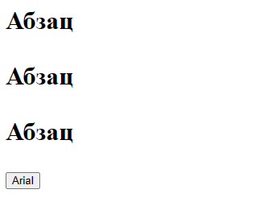 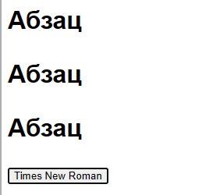

Задача 2

При нажатии на кнопку, с помощью метода prompt ввести с клавиатуры текст и заменить им все заголовки первого уровня, а также сделать их почеркнутыми.

<head>

<button id="buttoN">Замена</button>

<h1>кола </h1>

<h2>виски</h2>

<h3>пепси </h3>

<h1>водка</h1>

</head>

<script>

buttoN.onclick = function()

{

const text = prompt('Введите текст');

document.querySelectorAll('h1').forEach(zag =>

{

zag.innerText = text;

zag.style.textDecoration= 'underline'

});

}

</script>

</body>

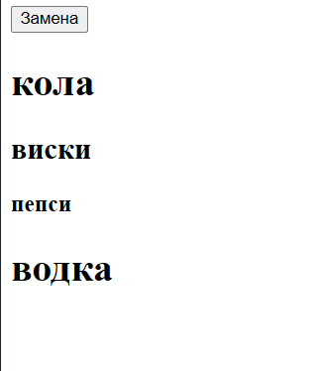

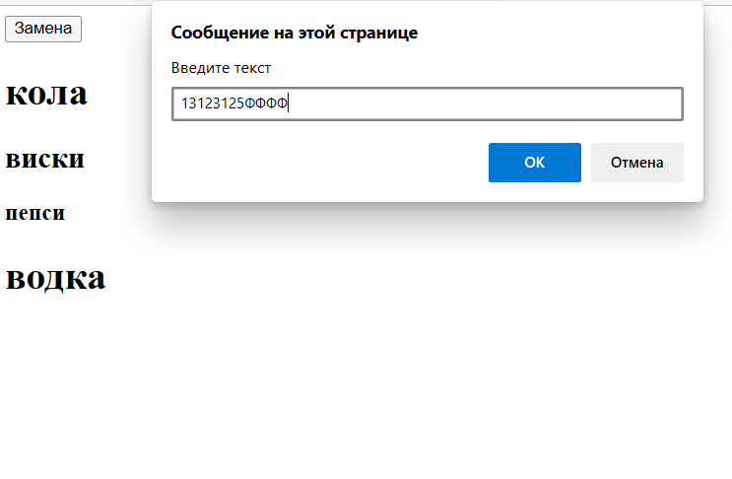

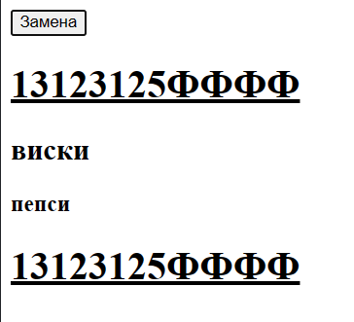

1. Даны 4 инпута и кнопка. По нажатию на кнопку получите числа, стоящие в этих инпутах и запишите их сумму в абзац с id="result".

<head>

<script>

function calculateSum()

{

var input1 = document.getElementById('input1').value;//есть пустая ячейка и туда что-то присваиваем

input1 = parseInt (input1);//проверка на целые числа

var input2 = document.getElementById('input2').value;

input2 = parseInt (input2);

var input3 = document.getElementById('input3').value;

input3 = parseInt (input3);

var input4 = document.getElementById('input4').value;

input4 = parseInt (input4);

var sum = input1 + input2 + input3 + input4; //сумма 4 значений в ячейках

document.getElementById('result').innerHTML = 'Сумма: ' + sum; При выполнении этой команды, браузер найдет элемент с указанным id и внутри тега p, выведет значение переменной result

}

</script>

</head>

<body>

<input type="text" id="input1">

<input type="text" id="input2">

<input type="text" id="input3">

<input type="text" id="input4">

<button onclick="calculateSum()">Посчитать сумму</button>

<p id="result"></p>

</body>

